**МИНОБРНАУКИ РОССИИ**

**Санкт-Петербургский государственный**

**электротехнический университет**

**«ЛЭТИ» им. В.И. Ульянова (Ленина)**

**Кафедра ФКТИ**

отчет

**по лабораторной работе №2**

**по дисциплине Программная инженерия**

|  |  |  |
| --- | --- | --- |
| Студент гр. 6304 |  | Корытов П.В |

Санкт-Петербург

2016

**Цель работы.**

Написать функцию, которая получает на вход массив и число и выполняет указанные операции

**Содержание работы**

1. На сайте stepik.org выполнено задание: введена функция, получающая на вход число n и массив, и выводящая в зависимости от числа максимальное, минимальное число, сумму четных элементов или число повторов нулевого элемента в массиве



1. Код скачан со степика, сохранен в файл source.c и закинут в Linux





1. Создан файл main.c, которые будет давать в функцию массив и число n

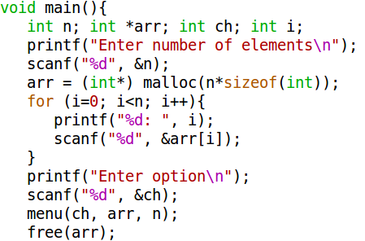

1. Source.c переименован в stepik.c, создан stepik.h с прототипами функций в stepik.c

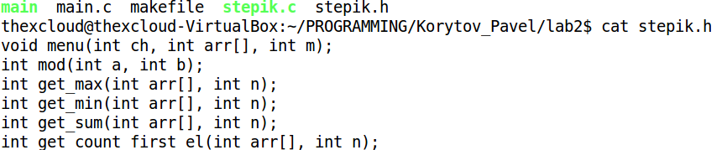

1. Программа скомпилирована с помощью gcc и запушена на github